Инструкция по установке
комплекта защитно-декоративных аксессуаров
Пороги труба d60 изогнутые
HYUNDAI SANTA FE 2010
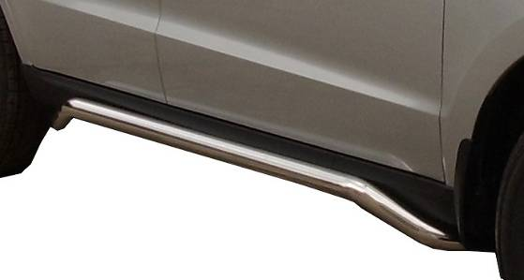

Время установки |  | 60 | мин.
Время демонтажа |  | 60 | мин.
Масса |  | 14,1 | кг
Гарантия |  | 12 | месяцев

 |  |  |  | Уважаемый Покупатель!
Мы благодарим Вас
за приобретение нашей продукции
Для успешной установки аксессуара Вам понадобится:
 | 1. | Головка 13 с воротком

Монтажный комплект:

1 | Пороги (прав., лев.), 2шт. |  | 2 | Закладная пластина, 4шт.
1 | 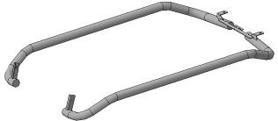 |  | 2 | 

Крепеж:

3 |  | Болт М8х25  4шт. |  | 4 |  | Шайба 8 (кузов)  4шт. |  | 5 |  | Гровер 8  4шт.

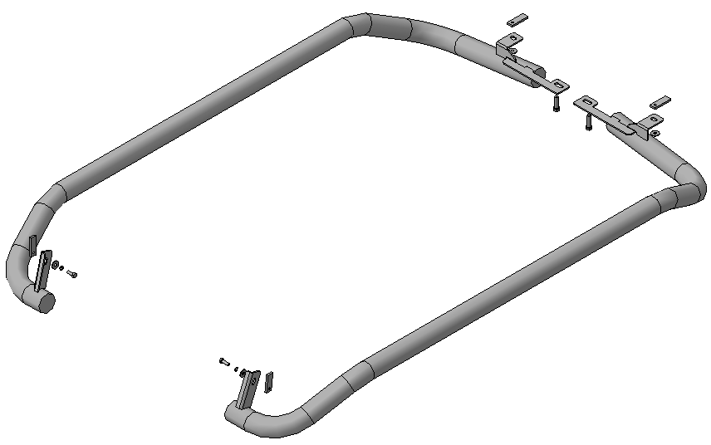
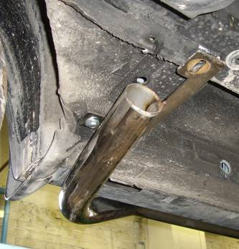 | 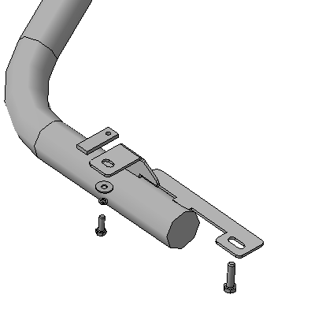  3, 4, 5  Штатный болт  1  2
Шаг 1
Установить пороги (справа и слева), закрепить переднюю часть порога крепежом поз.3, 4 и 5 с закладной поз.2 и штатным болтом.
Инструмент: Головка 13 с воротком.
2
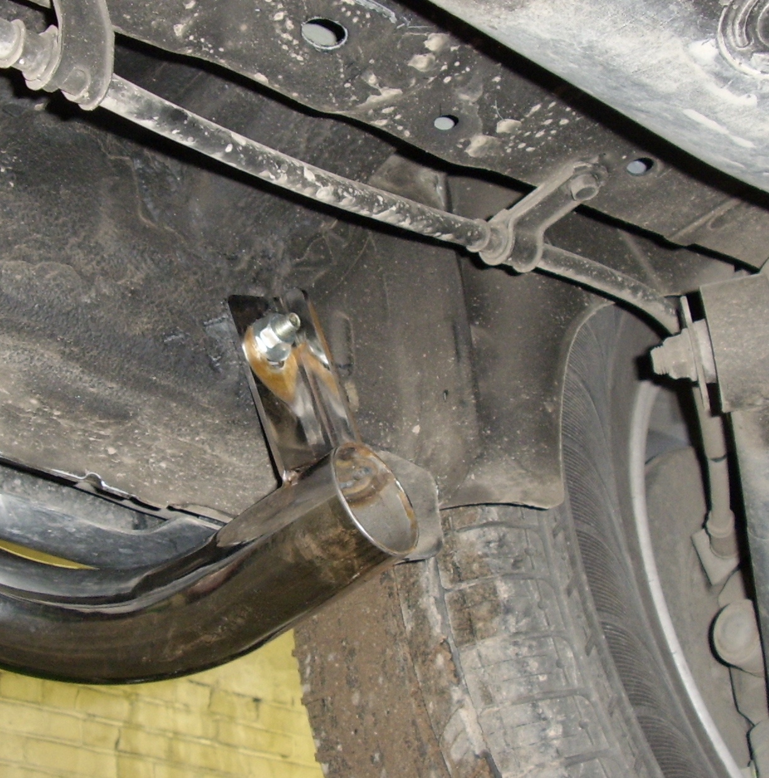 | 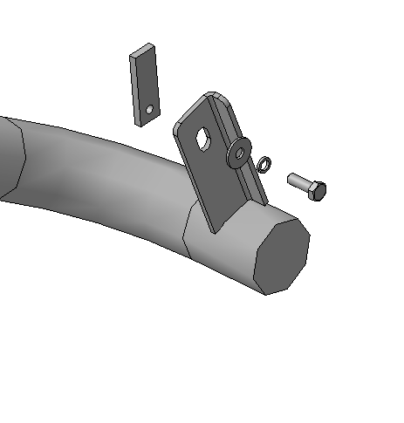  3, 4, 5
Шаг 2
Закрепить заднюю часть порога крепежом поз.3, 4 и 5 с закладной поз.2.
Инструмент: Головка 13 с воротком.

Шаг 3
Выровнять пороги, окончательно затянуть крепеж.
Момент затяжки:
М8 - 20÷24 Нм.
Инструмент: Головка 13 с воротком.

ПОЗДРАВЛЯЕМ С УСПЕШНОЙ УСТАНОВКОЙ!

